债权资产清单详见下表：
单位：人民币，万元
债务人名称 | 本金 | 担保措施 | 保证人 | 抵质押物
深圳市福麒珠宝首饰有限公司 | 10,368.74 | 保证 | 深圳市荣兴（集团）股份有限公司、德润房地产开发集团有限公司、庄儒桂、庄逸鸿、庄清健、庄清鑫、深圳市荣兴华茂投资有限公司、怀化市凯诚矿业有限公司 | 无
深圳市圣麟珠宝首饰有限公司 | 5,000.00 | 保证 | 深圳市德钧盛世网络科技有限公司、庄清鑫、庄儒桂、庄清健、庄素丽、德润房地产开发集团有限公司、庄逸鸿 | 无
深圳市壮山石材有限公司 | 9,950.29 | 抵押+质押+保证 | 深圳市远大生态文化有限公司、深圳市鸿泰宝聚投资发展有限公司、王为平（单个人）、王文杰（单个人） | ①宝安区观澜街道汉士达华庭一期11栋A、B，9栋A、B共四套住宅，面积合计1508.1㎡；  ②以王文杰持有的借款人深圳市壮山石材有限公司100%股权质押；
深圳颐和酒店用品有限公司 | 7,500.00 | 抵押+保证 | 肖伟、周初、周煌、深圳市油富投资管理有限公 | 1. 深圳市龙华区观澜街道牛湖的工业厂房一栋一层、二层、五层（3套面积合计2101㎡）  2. 福田区彩田北路翡翠名园综合楼2层办公（面积2034.08平方）3层办公（面积562.68㎡）
深圳市光正绿化有限公司 | 7,449.83 | 抵押+保证 | 潘少琳 | 1.云南省西双版纳勐海县编号为海林证字（2009）第0801042000号的林权抵押，1300亩。
惠州市源东钢构有限公司 | 4,296.04 | 抵押+保证 | 陈东京、陈沿达、惠州市源东国际集团有限公司、陈木亮、惠州市源东国际商贸广场有限公司、陈俊瑾、孙琬淘 | 陈俊瑾名下惠州市惠城区下埔大道10号一层之1、4、5号商场，孙琬淘名下8号商场、下埔大道10号二层之二商场，惠州市源东国际商贸广场有限公司名下下埔路10号之一第一层、第二层和第三层北面商场，总建筑面积2808.2平方米。
惠州市中泰化工油料有限公司 | 1,573.05 | 抵押+保证 | 惠州市东信集团有限公司、孙琬淘、陈柯桦及陈楚翔、陈俊瑾、程淑旁 | 1、孙琬淘名下位于惠州市南新路30号家华花园C栋首层P05、06、10、11号面积合计为277.02平方米的房屋及惠州市惠沙堤1号明辉楼堤上二层01号面积为416.96平方米的商场。2、陈楚翔名下位于惠州市惠沙堤1号明辉楼堤上一层01号面积为307.06平方米的商场。
惠州市友信贸易有限公司 | 1,266.06 | 抵押+保证 | 张惠生、罗小兵、陈高南、林珊 | 陈高南名下位于惠州市小金口镇青塘大树岭村A栋第一层商铺，面积1215.12平方米
惠城区林木衣柜加工厂 | 290.00 | 抵押+保证 | 钟林木、刘兰英，系夫妻关系 | 1、提供位于惠州市麦地路30号麦雅大厦301商场，面积为259.22平方米；2、提供位于惠州市麦地路30号麦雅大厦307商场，面积为232.04平方米。
惠州市家华置业发展有限公司 | 1,144.55 | 抵押+保证 | 陈东京、惠州市佳家福购物有限公司 | 借款人以名下位于惠州市科肚路1号之二“东信新苑”房地产项目的在建工程作抵押，现剩余在押状态的在建工程有：1、住宅64套，建筑面积6369平方米；2、商铺二层，面积5623平方米；3、车位：312个，面积12609平方米
惠州升信电子有限公司 | 285.91 | 抵押+保证 | 广东荣兴控股集团有限公司、洪丽君、姜涛、李华智、隋炳和、朱文龙 | 1、吴志忠名下位于博罗县罗阳镇体育大道东延段五矿.哈施塔特一期一区22栋02、面积为367.52平方米的住宅作抵押；2、惠州市展望置业发展有限公司名下位于惠州市惠城区永湖镇彩一村地段的一幅商业用地、面积为15261.00平方米。
惠州市意生百货有限公司 | 5,000.00 | 抵押+保证 | 惠州市置信房地产开发有限公司、李蓬灿 | 无
惠州市成达塑胶开发有限公司 | 1,688.02 | 抵押+保证 | 叶晓婷、陈东雄、陈东京、陈沿达及惠州市源东国际集团有限公司 | 借款人提供陈雅彤（林淑慧）名下位于惠博大道388号奥林匹克花园的住宅（面积266.00平方米）、横江三路数码商业街的商场（面积合计为120.79平方米）、东湖西路168号隆生半岛广场的住宅（面积为211.42平方米）以及陈珂桦名下位于惠州市江北14号小区“光耀橙子公寓”2层01号（面积2282.99平方米）、陈东京名下位于惠州市河南岸班樟湖惠沙堤二路88号珑湖湾一期1组团5号房（面积266.60平方米）、陈沿达名下位于深圳市龙岗区龙岗镇龙河路榭丽花园1栋商铺129、深圳市宝安区西乡街道银田路玉湖湾花园1栋040（面积合计194.27平方米）、陈沿达、陈沿睿名下惠州市惠城区汝湖镇雅居乐大道1号揽翠堡19栋的房产（面积700.07平方米）作抵押
中山市一兆电气科技有限公司 | 1,500.00 | 抵押+保证 | 中山市发华物业经营管理有限公司、中山市其乐园林有限公司、何权华、张锦华、何健华、陈瑞儿、何新发 | 抵押物位于广东省中山市东凤镇东富路103号协成大厦401-413卡的十三宗商业房地产，土地面积合计1308.88平方米，建筑面积合计4847.78平方米。
广东低碳互联网金融有限公司 | 880.00 | 抵押+保证 | 保证人：聂民，借款人、保证人及抵押人的实际控制人；保证人珠海市凯大能源投资有限公司为借款人的关联公司 | 珠海市香洲区吉大景园路15号第十二层（写字楼），建筑面积841.81平方米
和平县捷易贸易有限公司 | 754.25 | 抵押+保证 | 杨权章,杨国芳，廖烨瑛，赵衍文，肖二娣 | 1.廖烨瑛名下位于河源市新市区红星路南边中山大道东边骏景花园C栋121号商铺，面积272.68平方米；2.廖烨瑛名下位于河源市新市区沿江西路碧水湾花园D17号住宅，面积239.07平方米；3.廖烨瑛名下位于河源市新市区永和路北边新区路东边万隆公园壹号5幢502号住宅，面积162.5平方米；
东源县灯塔镇晶品装饰经营部 | 500.00 | 抵押+保证 | 赖浓火，刘淑琴，东源县民豪天堃置业有限公司 | 东源县民豪天堃置业有限公司名下位于河源市东源县灯塔镇镇南路壹品局锦官城A1栋101、401号面积均为977.69平方米商业房产
河源市源城区钜麟商行 | 440.00 | 抵押+保证 | 朱速进，黄文君，邓鸿宇，肖燕平 | 邓鸿宇名下位于河源市源城区红星路96-11号（第1-2号）662.91平方米商铺
河源市源城区鸿业汽车配件经销部 | 273.28 | 抵押+保证 | 1.邹惠然、洪惠媚、丁豫新、洪长英、林彬、黎祝英、范爱娣；2.广东友力融资担保有限公司，为借款人提供150万元的保证责任担保，2017年6月、7月，代偿150万元本金及19,525.07元欠息；3.河源市源城区鸿业汽车贸易有限公司。 | 1、范爱娣名下位于河源市中山大道西长安路北振业馨园二区E1-201住宅，面积157.42平方米。  2、邹惠然、洪惠媚名下位于河源市新市区新江一路南一坊西边碧水湾二期江景华庭9G号住宅 ，面积242.81平方米。  3、林彬名下位于河源市源城区下角公园西路11-5号住宅，面积275.77平方米。  4、洪长英名下位于河源市新江一路南二巷26号北侧住宅，面积226.7平方米。
河源市亿通农林牧资源实业有限公司 | 260.00 | 抵押+保证 | 程连娣，温发，温郭增锃 | 程连娣名下河源市源西石坪路北一巷东66-7号住宅，建筑面积1006.3平方米
河源市建曦汽车销售有限公司 | 180.27 | 保证 | 缪军胜，黄玉宁，郭利英 | 无
河源市海联钨制品有限公司 | 1,500.00 | 抵押+保证 | 欧乐良，廖道侦，陈伟雄 | 河源市鸿达投资发展有限责任公司（原企业名称：广东河源鸿达企业集团）名下位于广东省河源市源城区源城区9858.20平方米商业用地土地使用权
连平县东成实业发展有限公司 | 1,490.00 | 抵押+保证 | 黄森泉，何丽珍，邱鼎文，黄炜锋，黄少敏 | 连平县东成实业发展有限公司名下位于连平县元善镇南湖村综合用地（连府国用（2008）第000267号）综合用地作抵押，面积11035平方米，目前为空置、已平整。
河源市铭悦电器有限公司 | 2,122.00 | 抵押+保证 | 1.东源华泰建筑工程有限公司；  2.河源市源城区锦绣荣华房地产开发有限公司；  3.东源华泰建筑劳务工程有限公司；  4.8个自然人保证：陈寿鹏，黄宏欢,于春梅，袁秀华，袁嘉驰，陈奇文，陈炎妹，罗凤 | 于春梅名下4套房产，具体房产为：1、河源市宝源山庄宝源一路西宝源综合楼第4卡、5-6卡一/二层商住楼，面积合计666.6平方米；2、河源市西堤路18号锦绣名雅骏逸轩101-102号、201-202房商住楼，面积501.21平方米；3、河源市东升路下沥东3-1号住宅，面积458.45平方米。追加河源市源城区锦绣荣华房地产开发有限公司名下位于河源市源城区长堤西堤路段“锦绣花园”项目部分在建工程为该笔授信作抵押担保，在押在建工程有5933.22平方米，合计40套房产。
河源市骏业针织制衣有限公司 | 222.15 | 抵押+保证 | 赖国伟，陈雪雄，陈青强，刘立强，刘利萍，龙川县源丰针织有限公司 | 1、龙川县源丰针织有限公司名下位于河源市龙川县鹤市镇鹤紫路上冯厂房1（粤房地权证鹤公字第1220140006号）、办公楼（粤房地权证鹤公字第1220140009号）、宿舍（粤房地权证鹤公字第1220140005号）、厂房2（粤房地权证鹤公字第1220140007号）、保安亭（粤房地权证鹤公字第1220140008号）、建筑物下工业用地{证号：龙府国用（转）第0019260号}，面积合计12245.93平方米。2、刘利萍名下位于河源市源城区滨江大道北288号宝豪御龙湾4栋902号房，面积132.80平方米。3、河源市骏业针织制衣有限公司名下88套机器设备。
河源市东雄贸易有限公司 | 1,916.90 | 抵押+保证 | 胡敬东，欧惠梅，郭建生 | 河源市雅园物业发展有限公司名下位于河源市大同路西边文明路南边雅园大厦-大同美食城；1、A栋A305、A405、A505号商住楼，面积合计315.75平方米；2、A栋A307、A407、A507号商住楼，建筑面积316.28平方米；3、B502、B503、B504、B505、B506、B507、C栋第五层商业营业用房，建筑面积1827.96平方米；4、黄德平名下位于河源市大同路西边文明路南边雅园大厦-大同美食城B幢402、B403、B404、B405、B406、B407号商业营业用房，建筑面积2050.52平方米；5、黄新泉名下位于 河源市市区四耳桥西巷28号北边 住宅用地使用权，面积377.83平方米 。
梅州淦源建材科技有限公司 | 947.90 | 抵押+保证 | 吴小淦、吴志丽、吴小辉、吴小奎、钟权基、 | 蕉岭县新铺镇北方村工业用地使用权（面积40000M²）及地上22处附件物（面积：13792.53M²）
深圳市广森投资集团有限公司 | 9,300.00 | 抵押+保证 | 深圳市东银房地产开发有限公司、李森、钟帆飞 | 东莞市大朗镇银朗南路289号美爵花园12号商业办公楼的370套房产
广东文化长城集团股份有限公司 | 6,696.10 | 抵押+保证 | 蔡廷祥、吴淡珠 | 广东文化长城集团股份有限公司名下位于潮州市枫溪区蔡陇大道长城公司D幢厂房（不动产权证号: 粤房地权证潮房字第2016038217号）、潮州市枫溪区蔡陇大道长城公司G幢生产车间（不动产权证号：粤房地权证潮房字第 2016038183号）
深圳市建装业集团股份有限公司 | 3,165.87 | 保证 | 深圳市建装业房地产投资有限公司、深圳市盛世中皇控股有限公司、管纪忠、刘小芳、管玉涌 | 无
东莞市贵族装饰工程有限公司 | 246.22 | 抵押+保证 | 保证人：黎润江、林建新、陈惠珠（林建新配偶） | 四川省泸州市江阳区江阳中路38号楼门市5套（1层、2层）
惠州市天合建筑有限公司 | 9,964.46 | 抵押+保证 | 保证人：惠州市众望集团有限公司、郭耀名、光耀集团有限公司 | 光耀集团公司名下位于惠州大亚湾澳头惠澳大道2号光耀海豚湾花园半地下室1号房、2号房等合计1,340.41㎡的21套房产
佛山市南海永华木业有限公司 | 2,000.00 | 保证 | 保证人：佛山市南海区穗成木业有限公司、广东美景林业发展有限公司、五华永华木业有限公司、紫金县东美基地林有限公司、黎志康 | 无
广东金延能源有限公司 | 10,509.50 | 抵押+保证 | 保证人：广州时尚家居装饰材料广场有限公司、余小洁、余远霖、余秋生 | 广州时尚家居装饰材料广场有限公司名下位于广州市天河区天河北路719号首层物业抵押，建筑面积1996.38平方米。
纵横天地电子商旅服务有限公司 | 6,000.00 | 保证 | 由广东新一代商务管理有限公司提供连带责任保证担保；由受信人股东陈泽良、黄泽华分别提供个人连带责任保证担保；由广东益民旅游休闲服务有限公司提供连带责任保证担保 | 无
潮州市潮安区庵埠玉皇阁音乐城 | 1,336.92 | 抵押+保证 | 抵押人：潮安县声乐大酒店有限公司；  保证人：潮州市潮安区声乐大酒店有限公司、张翼翔、侯缨、蔡锦声、莫少梅 | 抵押担保：声乐酒店第四层至六层的商业房产，建筑面积合计3379.14平方米
潮州市潮安区信诚印刷厂 | 2,311.94 | 抵押+保证 | 抵押人：潮安县声乐大酒店有限公司；  保证人：潮州市潮安区声乐大酒店有限公司、潘培宏、蔡丽红、蔡锦声、莫少梅 | 抵押担保：声乐酒店第二至三层的商业房产，建筑面积合计3143.86平方米
潮州市潮安区声乐大酒店有限公司 | 2,364.81 | 抵押+保证 | 抵押人：潮安县声乐大酒店有限公司；  保证人：蔡锦声、莫少梅、杨舜卿 | 抵押担保：声乐酒店用地及酒店首层，包括（1）声乐酒店名下的一宗商住用地，面积3959.33平方米；（2）声乐酒店第一层的商业房产，建筑面积1771.94平方米；（3）潮安县庵埠镇文里村民委员会名下的一宗集体用地，面积457.45平方米。
潮州市潮安区众合园食品有限公司 | 2,119.28 | 抵押+保证 | 抵押人：潮安县声乐大酒店有限公司；  保证人：潮州市潮安区声乐大酒店有限公司、潘孝深、林莲香、蔡锦声、莫少梅、潘图杰、潘惠芳、潘孝桐、潘伊丽 | 抵押担保：声乐酒店第十至十二层的商业房产，建筑面积合计2738.26平方米
潮州市潮安区华港印务有限公司 | 2,005.44 | 抵押+保证 | 抵押人：潮安县声乐大酒店有限公司；  保证人：潮州市潮安区声乐大酒店有限公司、蔡锦声、莫少梅、陈炎锐、杨海心 | 抵押担保：声乐酒店第七至九层的商业房产，建筑面积合计3181.38平方米
汕头保税区佳辰发展公司 | 46,757.42 | 保证 | 汕头经济特区鸿兴经济发展公司 | 无
潮阳市桂光（集团）有限公司 | 2,772.10 | 信用 | 无 | 无
汕头市南粤经济发展总公司 | 1,624.47 | 保证 | 汕头市育同住宅建设开发公司 | 无
广州市景兴房地产开发有限公司 | 25,600.00 | 抵押+保证 | 景治君、景艺晖、李巧珍 | 抵押：  1、债务人名下广州市越秀区沿江西路143号“爱群·荟景湾”项目A、B塔商业、住宅、办公共11套物业，面积为7970.54㎡。  2、保证人景治君名下的位于广州市越秀区明月一路17号的“凯旋会”住宅，面积为634.04㎡。  3、保证人景艺晖名下位于明月一路19号的“凯旋会”住宅，面积为621.45㎡。  质押：  1、景兴公司现仍有773,135.38元在华融财富保证金账户中提供质押担保。
深圳市东部开发（集团）有限公司 | 9,500.00 | 抵押+质押+保证 | 保证人深圳市鹏城建筑集团有限公司、  陕西恒通果汁集团股份有限公司、  陕西恒兴果汁饮料有限公司提供连带责任保证担保； | 1、抵押人以名下位于深圳市南山区第五工业区郎山路北侧东物商业大楼0201、0901（房产证号：深房地字第4000275614号、深房地字第4000179857号）的房产为上述综合授信合同项下的债务提供抵押担保，且抵押担保的最高额债权限额为人民币2亿元。
深圳市建装业集团股份有限公司 | 1,500.00 | 抵押+质押+保证 | 深圳市盛世中皇控股有限公司、  管纪忠、刘小芳提供连带责任保证担保。 | 建装业名下位于深圳市南山区深南大道北侧、艺园路西佳嘉豪商务大厦7A、7B的房产提供抵押担保；  建装业名下《西安奥体中心项目游泳跳水馆精装修工程施工合同》（合同编号：CRLXT-TYZX-SG-19011）及《昆明华润置地悦府项目二期（A2地块）住宅公共空间装饰工程施工合同》(合同编号：CRSL-KMYF-SG-2019-021)项目的应收账款提供质押担保。
东莞市广源实业有限公司 | 1,571.44 | 抵押+保证 | 1、由实际控制人尹锐勋（身份证号：442527195312063531）、曾汉容（身份证号：442527195602273529）、尹耀东（身份证号：441900198008153553）提供个人连带责任保证担保。  2、 由上海冠辕投资管理有限公司提供连带责任保证担保。  3、追加东莞市欣宏化工有限公司提供连带责任保证担保。 | 1、 由东莞市海悦实业投资有限公司提供位于东莞市寮步镇富竹山海悦花园悦莱商住小区雅仕阁商铺201号（粤房地权证莞字第1800746657号，建筑面积2265.65平方米）抵押担保，并购买珠海华润银行股份有限公司东莞分行为第一受益人的财产险。  2、 由曾汉容提供名下东莞市厚街镇体育路景源花园（香榭丽公寓）C802号（粤房地证字第C6344177号，建筑面积110.09平米）抵押担保手续，并购买珠海华润银行股份有限公司东莞分行为第一受益人的财产险。银行已处置。  3、 由东莞市泰联实业投资有限公司提供位于东莞市寮步镇西溪村国有工业用地（东府国用（2007）第特339号，土地面积：9096.4平方米）抵押担保。银行已处置。
珠海市大成汇控文化发展有限公司 | 70,000.00 | 抵押+质押+保证 | 1、陈朗；2、徐娜；3、深圳市众磊信息咨询有限公司；4、贵阳思源房地产开发有限公司；5、深圳市保利天同投资有限公司。 | 1、珠海大成公司名下位于珠海市香洲区北三路南侧、沿河南路西侧，编号为粤房地权证珠字第0100302375号珠海留学博物馆综合体项目的文化设施用地，土地面积30000平方米；  2、珠海市大成汇控文化发展有限公司90%的股权。
深圳市鸿腾投资管理有限公司 | 42,000.00 | 保证 | 恒大地产集团有限公司 | 无
深圳市康年科技有限公司 | 13,300.00 | 抵押+保证 | 花样年集团（中国）有限公司、深圳市福泰年投资管理有限公司 | 由成都望丛房地产开发有限公司名下位于成都郫都区郫筒镇郫花路299号8栋1-17层1号的物业提供抵押担保
佳兆业文化体育发展有限公司 | 12,000.00 | 抵押+保证 | 佳兆业集团（深圳）有限公司 | 由佳兆业集团（深圳）有限公司提供名下龙岗区布吉镇大芬村桂芳园39套商铺物业（商铺，面积4958.62㎡）抵押担保
深圳市蓝盾满泰科技发展有限公司 | 9,999.73 | 保证 | 蓝盾信息安全技术股份有限公司、柯宗贵（免配偶）、柯宗庆（免配偶） | 无
深圳市星宇金都投资有限公司 | 7,000.00 | 抵押+保证 | 深圳市星都置业有限公司、郭秋裕、黄雪琴 | 郭秋裕提供名下位于福田区竹子林教育科技大厦塔楼04层抵押
深圳市金鸿铭塑胶制品有限公司 | 6,690.00 | 抵押+保证 | 深圳市兴霖塑胶有限公司、彭海泉、王玲、林振洪 | 以东莞市陶然居房地产开发有限公司名下位于东莞市长安镇紫荆广场39套商铺抵押担保
深圳市中创联合投资有限公司 | 11,393.00 | 抵押+保证 | 1.深圳市键航鹰房地产开发有限公司  2.深圳市九华彩珠宝首饰有限公司  3.深圳市华基泰投资发展有限公司  4.深圳市国锦投资发展有限公司  5.深圳市国泰永恒物业有限公司  6.深圳市艺华珠宝首饰股份有限公司  7.庄儒平、李伟、李霞 | 1.抵押物为深圳市中创联合投资有限公司以其名下的位于深圳市罗湖区罗芳路金枫花园9栋西段一层（裙楼）【685.2㎡】、二层（裙楼）【799.72㎡】【房产证号分别为：粤（2015）深圳市不动产权第0006062号、粤（2015）深圳市不动产权第0006071号】。抵押物类型：商铺。抵押物使用情况：出租
深圳市艺华珠宝首饰股份有限公司 | 8,806.20 | 抵押+保证 | 1、深圳市中创联合投资有限公司；  2、深圳市九华彩珠宝首饰有限公司；  3、深圳市华基泰投资发展有限公司；  4、深圳市国锦投资发展有限公司；  5、深圳市尚美地投资有限公司；  6、SINO EMINENT LIMITED 华成有限公司；  7、庄儒平、庄儒义、卓柔莲、李霞、庄卫、庄健、王建云、李伟 | 1.深圳市福田区深南大道与彩田路交汇处嘉麟豪庭A座2702房【建筑面积266.42平方米，房产证号为：粤（2015）深圳市不动产权第0012573号】。抵押物类型：住宅。抵押物使用情况：出租
梓宁建设集团有限公司 | 7,000.00 | 抵押+质押+保证 | 1.广东瑞光康泰科技有限公司、慧峰建设集团股份有限公司、安能（深圳）建设投资集团有限公司  2.曲扬慧、许峰夫妇 | 1.抵押物：广东瑞光康泰科技有限公司名下位于中山市翠亨新区翠航道5号的工业配套用房，性质为工业配套用房（共四栋，其中三栋按照标准写字楼设计装修，一栋按照员工宿舍楼装修）。抵押物目前为简易装修状态，抵押物产权面积33878.43平方米。  2.股权质押：由广东瑞光康泰科技有限公司100%的股权提供质押担保；  3.应收账款质押担保：受信人承接的中山市产业平台（民众园）综合开发PPP项目-锦丰大道（南北大道-上浪北路）道路工程建设工程施工合同（合同编号：ZN-MZ-HT-010）、中山市产业平台（民众园）综合开发PPP项目-幸福大道（人民路-2号路）道路工程建设工程施工合同（合同编号：ZN-MZ-HT-006）、中山市产业平台（民众园）综合开发PPP项目-南北大道（接源涌桥段）道路工程建设工程施工合同（合同编号：ZN-MZ-HT-004）的应收账款质押担保。
深圳市飞马国际供应链股份有限公司 | 14,673.40 | 保证 | 由飞马投资控股有限公司情况、东莞市飞马物流有限公司、东莞市华南塑胶城投资有限公司、黄壮勉、洪琰提供连带责任保证担保。 | 无
深圳市年富供应链有限公司 | 8,671.05 | 保证 | 由深圳市年富实业发展有限公司、深圳富裕控股有限公司、李文国提供连带责任保证担保。 | 无
神州长城股份有限公司 | 18,486.72 | 保证 | 由神州长城国际工程有限公司、陈略，中国工投投资有限公司、何飞燕提供连带责任保证担保。 | 无
广州市花都兴泰商贸有限公司 | 2,430.35 | 抵押+保证 | 王健文、杨洁、王建强、王俊豪、广州市喜悦月子会所有限公司 、广州市花都区衡健医疗门诊部 | 广州市花都区新华路36号首层商铺2、第四层、第五层、第七层、第八层、第九层第一顺位抵押权，广州市花都区新华路32号首层、广州市花都区新华路36号第二层、第三层第二顺位抵押权
广州市喜悦月子会所有限公司 | 910.00 | 抵押+保证 | 王健文、杨洁、王建强、王俊豪、广州市喜悦月子会所有限公司 、广州市花都区衡健医疗门诊部 | 广州市花都区新华路32号首层、广州市花都区新华路36号第二层、第三层第一顺位抵押权；广州市花都区新华路36号首层商铺2、第四层、第五层、第七层、第八层、第九层第二顺位抵押权
花样年集团（中国）有限公司 | 19,732.54 | 抵押+质押+保证 | 花样年控股集团有限公司 | 1、深圳龙岗区龙岗镇安博科技宝龙厂区厂房（65653.72平方米）  2、抵押物(安博厂房）对应的租金应收账款质押
汕头市佳宸信息咨询有限公司 | 9,985.70 | 抵押+保证 | 佳兆业集团（深圳）有限公司 | 汕头龙湖区东海岸新城新津片区D01-01地块
佳兆业文化体育（深圳）有限公司 | 3,016.18 | 抵押 | 无 | 1、佳兆业集团（深圳）有限公司持有的深圳龙岗区可园（四期）12号商铺1区142-145，一共4套；  2、深圳市大鹏佳兆业房地产开发有限公司持有的深圳大鹏新区佳兆业假日广场1栋1座B单元302等共15套房产（包括7住宅和8公寓）；
深圳市德业基投资集团有限公司 | 13,234.59 | 抵押+保证 | 深圳市宝安辉煌实业有限公司、深圳市中旭担保有限公司、深圳市德业基房地产开发有限公司、陈少辉、陈银英、陈华、陈冠峰 | 1、陈冠峰名下德意名居（一期）1栋103-105共3套商业物业（建筑面积335.56平方米），2、深圳市宝安辉煌实业有限公司名下德业新城花园A区1-2号楼2座101号商铺（建筑面积5709.38平方米）作顺位抵押。
深圳市荣艺建筑装饰工程有限公司 | 14,800.00 | 抵押+保证 | 深圳市德业基投资集团有限公司、深圳市德业基房地产开发有限公司、深圳市宝安辉煌实业有限公司、陈少辉、陈银英、陈冠峰 | 深圳市德业基投资集团有限公司名下德业新城花园B区3号楼101铺（建筑面积6065.34平方米）
深圳市宝安辉煌实业有限公司 | 7,850.00 | 抵押+保证 | 深圳市德业基投资集团有限公司、陈少辉 | 深圳市宝安辉煌实业有限公司名下德业新城花园A区1-2号楼2座101号铺（建筑面积5709.38平方米）
深圳市建装业集团股份有限公司 | 165.88 | 保证 | 深圳市中小企业融资担保有限公司（已代偿履行完毕担保责任）、深圳市盛世中皇控股有限公司、深圳市中皇汇通投资合伙企业、管纪忠及其配偶刘小芳 | 无
深圳市鹏城建筑集团有限公司 | 17,000.00 | 抵押+质押+保证 | 深圳市东部开发（集团）有限公司 | 1、由深圳市鹏城建筑集团有限公司名下房产鑫竹苑A栋23层（753.09平方米，办公楼）、深圳市东部开发（集团）有限公司名下松坪山单身宿舍11栋101-109等合计22套房产（共计8085.8平方米，宿舍）提供抵押担保。  2、安托山总部大厦施工总承包工程应收账款质押担保
深圳市广晟兴不锈钢制品有限公司 | 6,000.00 | 抵押+质押+保证 | 刘铁亮、方立群、冯升升、广东速美佳智能科技有限公司、速美佳智能科技（深圳）集团有限公司 | 1、深圳市百源德贸易有限公司名下物业惠州市惠城区江北文明一路5号意生国际广场5层01号作抵押担保（多功能厅，面积6947.66㎡）；  2、速美佳智能科技（深圳）集团有限公司持有的深圳市百源德贸易有限公司100%股权作质押担保
深圳市德安国际货运代理有限公司 | 9,715.11 | 抵押+保证 | 深圳雪丽阿姨洗衣屋有限公司、谢俊才、林君仪、深圳市弘森投资有限公司、谢晓杰 | 以宝安区西乡镇宝民路西侧贤基大厦一栋110-118等9套物抵押（商铺，面积798.64㎡）
深圳市耀坤宝实业有限公司 | 5,448.18 | 抵押+保证 | 李志然、蔡晓红、广东天盈塑料管材有限公司、深圳市恒信和科技有限公司 | 深圳市南山区懿德轩E栋5单元802（写字楼，面积281.89㎡）
康美药业股份有限公司 | 99,970.15 | 保证 | 康美实业投资控股有限公司、马兴田、许冬瑾、康美（毫州）华佗国际中药城有限公司、康美中药城（普宁）有限公司 | 无
广东兴一实业有限公司 | 10,530.06 | 抵押+保证 | 邹国威、刘秋红 | 康怡（中国）有限公司以其位于广东省深圳市文锦广场A座132套公寓式办公房地产（建筑面积合计9,479.30㎡）为抵押
深圳市铭德汇发展有限公司 | 77,399.99 | 抵押+质押+保证 | 1.深圳市富德义房地产综合开发有限公司；  2.深圳市盛隆兴业投资发展有限公司；  3.深圳市粤群龙发展有限公司；  4.陆河县昶宏温泉山庄发展有限公司；  5.深圳市汇润达投资发展有限公司；  6.深圳市新马道商贸有限公司；  7.粤群龙（深圳）投资有限公司；  8.彭武豪；  9.彭嘉龙；  10.彭嘉达 | 抵押物：1.深圳市盛隆兴业投资发展有限公司名下位于深圳市龙岗区中心城铭德大厦AB座1-3层商业物业（用途：商业，建筑面积：13,650.6㎡）；  2.深圳市盛隆兴业投资发展有限公司名下位于深圳市龙岗区中心城铭德大厦A座4-19层物业（用途：商业性办公，建筑面积：19,156.78㎡）  质押物：1.深圳市铭德汇发展有限公司100%股权；2.深圳市铭德汇发展有限公司2019-2034年全部应收账款；
深圳市粤群龙发展有限公司 | 34,213.07 | 抵押+质押+保证 | 1.深圳市富德义房地产综合开发有限公司；  2.深圳市盛隆兴业投资发展有限公司；  3.深圳市宝安东南实业有限公司；  4.陆河县昶宏温泉山庄发展有限公司；  5.深圳市汇润达投资发展有限公司；  6.深圳市新马道商贸有限公司；  7.彭武豪；  8.罗益妹 | 抵押物：1.彭武豪、彭嘉达、彭嘉龙、彭嘉、彭嘉惠等5人名下深圳市龙岗区中心城深业紫麟山花园N6栋复式1A等6套别墅（用途：住宅，建筑面积：1,512.61㎡）；  2.深圳市富德义房地产综合开发有限公司、彭嘉达名下深圳市龙岗区龙岗街道富德中心A121等23套商铺（用途：商业，建筑面积：1,041.41㎡）；  3.彭武豪名下位于广东省汕尾市陆河县河田镇朝阳路2套房产（用途：商业，建筑面积：9,454.41㎡）；  4.深圳市盛隆兴业投资发展有限公司名下位于深圳市龙岗区中心城铭德大厦AB座1-3层商业物业（用途：商业，建筑面积：13,650.6㎡，第四顺位）；  5.深圳市盛隆兴业投资发展有限公司名下位于深圳市龙岗区中心城铭德大厦A座4-19层物业（用途：商业性办公，建筑面积：19,156.78㎡，第四顺位）  质押物：1.深圳市粤群龙发展有限公司100%股权；  2.深圳市盛隆兴业投资发展有限公司100%股权；  3.深圳市宝安东南实业有限公司100%股权；
十方云水（深圳）旅游投资有限公司 | 44,795.84 | 抵押+质押+保证 | 1.深圳市君轩生物技术有限公司  2.龙门南昆山中恒生态旅游开发有限公司；  3.张贤阳；  4.张浠煜；  5.宋劲松 | 抵押物：1.张贤阳名下住宅，地址位于深圳市南山区华侨城路华侨城纯水岸（十二期）2栋第1-2层48号房（用途：居住，建筑面积：639.35㎡，第二顺位抵押，一押为在交行办理的按揭贷款）；  2.张贤阳名下住宅，地址位于上海市松江区余山镇余北公路389弄15号（用途：商品住宅，建筑面积：566.87㎡）；  3.龙门南昆山中恒生态旅游开发有限公司名下土地使用权，地址位于惠州市龙门县南昆山生态旅游度假村上坪社区中坪村（十字水）的13宗土地（用途：综合用地，占地面积：18,556㎡）；  4.龙门南昆山中恒生态旅游开发有限公司名下在建工程，地址位于惠州市龙门县南昆山生态旅游度假村上坪社区中坪村，十字水度假村二期5栋的在建工程（用途：商住，建筑面积：5,819.65㎡）。  质押物：1.龙门南昆山中恒生态旅游开发有限公司100%股权质押。其中，十方云水（深圳）旅游投资有限公司持股49%、广东众力投资管理有限公司持股24%、深圳市前海众力投资合伙企业（有限合伙）持股2%和中恒伟业集团（控股）有限公司持股25%；  2.由龙门南昆山中恒生态旅游开发有限公司提供其名下十字水生态度假村项目全部经营收入（包括但不限于酒店经营收入、房地产销售收入、餐饮收入、旅游门票收入及其他收入等）进行质押
深圳市鸿倡发实业有限公司 | 31,544.37 | 抵押+质押+保证 | 1.上海威华塑料制品有限公司；  2.东莞市陶然居房地产开发有限公司；  3.浩鸿海（上海）投资有限公司；  4.上海和吉投资管理有限公司；  5.上海立异投资管理有限公司；  6.上海展旭投资管理有限公司；  7.上海长存投资管理有限公司；  8.上海进邦投资管理有限公司；  9.深圳市敦雅实业有限公司；  10.深圳市创粤房地产开发有限公司；  11.深圳市鸿海置地投资有限公司；  12.深圳市鸿海环球控股集团有限公司；  13.深圳市浩鸿海投资有限公司；  14.忠毅（清远）电子塑胶五金有限公司；  15.海宁市聚辉家居有限公司；  16.深圳市鸿海国际产业发展有限公司；  17.深圳市嘉霖达塑胶材料有限公司；  18.海宁市聚鑫家居有限公司；  19.林振洪；  20.李晓明；  21.彭海泉；  22.彭碧珊；  23.王玲连 | 抵押物：1.东莞市陶然居房地产开发有限公司名下东莞市长安镇莲峰路50号莲峰广场负一层整层商铺01（用途：商业，建筑面积：6,997.24㎡）；  2.东莞市陶然居房地产开发有限公司名下东莞市长安镇莲峰路50号莲峰广场1幢1104等23套住宅物业（用途：住宅，建筑面积：4,375.26㎡）；  3.上海和吉投资管理有限公司、上海立异投资管理有限公司、上海展旭投资管理有限公司、上海长存投资管理有限公司、上海进邦投资管理有限公司名下上海市普陀区真北路2167号鸿海大厦办公楼14-18层办公物业（用途：办公，建筑面积：4,361.34㎡）；  4.浩鸿海（上海）投资有限公司名下上海市普陀区真北路2167号鸿海大厦裙楼1-5层整栋商业物业（用途：商业，建筑面积：6,645.72㎡）及地下1至2层车库（用途：特种用途，建筑面积：4,734.76㎡）。  质押物：1.李晓明持有的深圳市鸿倡发实业有限公司1%股权；  2.林振洪持有的深圳市鸿倡发实业有限公司99%股权；  3.彭海泉持有的深圳市鸿海环球控股集团有限公司50%股权
深圳市保千里电子有限公司 | 20,000.00 | 保证 | 江苏保千里视像科技集团股份有限公司 | 无
深圳市利瑞和实业有限公司 | 5,048.74 | 保证 | 深圳市德勤业通科技有限公司、福建瑞隆农业开发有限公司、张帆、张志峰 | 无
深圳市贝尔信智能系统有限公司 | 4,735.56 | 保证 | 保证人：郑长春、邓惠玲、深圳市贝尔信科技有限公司、贵州贝尔信智能系统有限公司； | 无
深圳市兖峰能源投资控股有限公司 | 4,779.09 | 保证 | 深圳市江盛供应链有限公司、余鑫 | 无
深圳市华江科技有限公司 | 3,475.30 | 保证 | 任祥林 | 无
深圳市青华瑞创实业有限公司 | 2,738.31 | 保证 | 张惠雄、杨惠智 | 无
深圳市通宝莱科技有限公司 | 2,494.52 | 保证 | 深圳市金利品科科技有限公司、吴文洲、庄淑娴、吴友平、吴婉丽、吴丹莉、吴东菁 | 无
深圳市逸富汽车贸易有限公司 | 2,268.89 | 保证 | 广州逸展汽车销售有限公司、广州市番禺乘用汽车技术维修服务店、广州壹路发汽车销售有限公司、屈展聪、杜婉芬 | 无
惠州中城电子科技有限公司 | 2,399.44 | 保证 | 黄海燕、徐卫东 | 无
三亚岁盛旅业实业有限公司 | 3,169.30 | 保证 | 大连金石滩国际旅游开发有限公司 | 无
东莞泽龙线缆有限公司 | 3,613.87 | 保证 | 叶炽德，东莞市锐泽电子科技有限公司 | 无
中国机械工业供销深圳集团有限公司 | 6,358.86 | 保证 | 保证人中国机械工业供销总公司 | 无
中国（深圳）物资工贸集团有限公司 | 3,014.66 | 保证 | 中国机械工业供销深圳集团有限公司、深圳宏昌实业有限公司 | 无
全茂科技（深圳）有限公司 | 818.59 | 保证 | 全茂科技（香港）有限公司、陈思翰 | 无
兰海电子有限公司 | 100.00 | 保证 | 深圳市天晨科技实业有限公司 | 无
创景国际有限公司 | 209.75 | 保证 | 深圳中光实业总公司、深圳创意电子科技有限公司 | 无
宜丰实业有限公司 | 4,642.16 | 保证 | 湖北省对外经济委员会 | 无
宝光科技有限公司 | 12.41 | 信用 | 无 | 无
宣嘉（深圳）实业有限公司 | 0.00 | 信用 | 无 | 无
富奥汽车零部件股份有限公司 | 2,200.84 | 保证 | 金田实业（集团）股份有限公司 | 无
广东异光集团有限公司 | 148.13 | 信用 | 无 | 无
成振实业有限公司 | 780.37 | 保证 | 徐仁昌 | 无
杨凌（海南）高科技热带农业有限公司 | 0.00 | 信用 | 无 | 无
武汉秀林经贸公司 | 321.97 | 信用 | 无 | 无
殷华国际有限公司 | 12.72 | 保证 | 珠海经济特区天平经济发展有限公司 | 无
泰之星发展（深圳）有限公司 | 190.52 | 信用 | 无 | 无
深圳万达实业有限公司 | 264.66 | 保证 | 深圳华龙实业有限公司，吊销，未失信 | 无
深圳三怡电子有限公司 | 747.86 | 保证 | 江苏诚怡集团公司、蛇口晶石电子有限公司 | 无
深圳东奥实业发展有限公司 | 200.00 | 保证 | 深圳市东辉房地产开发公司 | 无
深圳傲能软件系统有限公司 | 0.00 | 保证 | 海南赛格国际信托投资公司 | 无
深圳华胜机械企业有限公司 | 264.99 | 保证 | 道斯贸易（深圳）有限公司 | 无
深圳华龙实业有限公司 | 549.03 | 保证 | 深圳市蛇口经济发展公司 | 无
深圳合利宝多收药物有限公司 | 23.48 | 信用 | 无 | 无
深圳名佳海鲜酒楼有限公司 | 95.00 | 信用 | 无 | 无
深圳国泽实业开发有限公司 | 924.99 | 保证 | 深圳市国同安房地产开发有限公司 | 无
深圳天益实业有限公司 | 100.00 | 保证 | 深圳市罗湖工业研究所 | 无
深圳天诚创艺电子有限公司 | 52.93 | 保证 | 中国天诚（集团）总公司 | 无
深圳天阳投资发展公司 | 577.60 | 保证 | 深圳市天龙实业发展公司、深圳丽佳皮草时装有限公司 | 无
深圳奥邦德实业发展有限公司 | 130.28 | 保证 | 深圳长兴电子有限公司、深圳市兴银贸易有限公司 | 无
深圳宏峰化工有限公司 | 243.00 | 信用 | 无 | 无
深圳宝利实业发展有限公司 | 141.30 | 信用 | 无 | 无
深圳市一展实业有限公司 | 0.00 | 信用 | 无 | 无
深圳市万通租赁股份有限公司 | 701.48 | 保证 | 深圳金龙毛绒布有限公司、深圳市尊荣集团股份有限公司、辽宁华盛信托投资股份有限公司 | 无
深圳市三江实业发展有限公司 | 295.00 | 保证 | 深圳市斯帝尔工贸发展有限公司 | 无
深圳市中物华程开发有限公司 | 754.78 | 保证 | 深圳市中天达物产工贸有限公司、深圳市中物荣昌贸易有限公司 | 无
深圳市中立投资有限公司 | 100.00 | 保证 | 深圳新世纪实业有限公司 | 无
深圳市九洲国际商务进出口有限公司 | 34.50 | 保证 | 深圳市金银实业股份有限公司 | 无
深圳市五洲实业股份有限公司 | 100.00 | 保证 | 深圳中南亨运实业有限公司、深圳市信洲投资发展有限公司 | 无
深圳市仓平进出口有限公司 | 719.56 | 保证 | 深圳市莱英达集团股份有限公司 | 无
深圳市佳业贸易有限公司 | 1,000.00 | 信用 | 无 | 无
深圳市利金泰实业有限公司 | 150.00 | 保证 | 深圳君泊停车场设备有限公司 | 无
深圳市利鸿达投资发展有限公司 | 132.38 | 信用 | 无 | 无
深圳市前进科技开发有限公司 | 1,497.45 | 信用 | 无 | 无
深圳市匡迪实业发展有限公司 | 100.00 | 保证 | 中国（深圳）物资工贸集团有限公司 | 无
深圳市华誉实业股份有限公司 | 220.55 | 保证 | 深圳市宇华实业股份有限公司、深圳市中泽投资发展有限公司、深圳万兴皮革制品有限公司 | 无
深圳市南国百货广场有限公司 | 200.00 | 保证 | 深圳市大洋进出口公司、深圳市银通旅游汽车出租公司 | 无
深圳市君泰投资发展有限公司 | 210.84 | 保证 | 深圳市启仁工贸有限公司 | 无
深圳市启鑫实业发展有限公司 | 150.00 | 保证 | 深圳市恒基丰德投资发展有限公司 | 无
深圳市和融实业发展有限公司 | 200.00 | 保证 | 深圳市银霸实业有限公司 | 无
深圳市城鹰实业发展有限公司 | 179.61 | 保证 | 深圳市谊杨实业发展有限公司 | 无
深圳市多盈投资发展有限公司 | 254.28 | 信用 | 无 | 无
深圳市大信实业股份有限公司 | 459.74 | 保证 | 大信集团(中国)有限公司 | 无
深圳市大江南商场 | 0.00 | 保证 | 岁宝集团（深圳）实业有限公司 | 无
深圳市大洋进出口公司 | 1,696.64 | 保证 | 深圳华深集团有限公司、超顺柴油发电机（深圳）有限公司、广东南国企业集团有限公司 | 无
深圳市天升实业有限公司 | 131.51 | 保证 | 深圳市济田投资发展有限公司 | 无
深圳市宝升股份有限公司 | 1,496.17 | 保证 | 深圳市龙升工贸有限公司、深圳市韵合装饰工程有限公司、深圳市深茂贸易有限公司、深圳市均兴房地产开发有限公司、北京中仪新兴技贸总公司、深圳市宝升实业股份有限公司、深圳市盟兴贸易有限公司工会委员会、深圳仁和珠宝首饰进出口有限公司、樊丽文、陈宝光 | 无
深圳市宝安冠利达企业有限公司 | 213.73 | 保证 | 深圳宝安冠利达商场有限公司 | 无
深圳市庆侨石化工贸有限公司 | 103.49 | 保证 | 深圳物侨工贸有限公司 | 无
深圳市德祥服饰有限公司 | 241.38 | 保证 | 张家港禾顺织造有限公司、顾国祥、袁岳忠 | 无
深圳市思万达新技术开发公司 | 60.00 | 保证 | 深圳市雅洲工贸公司 | 无
深圳市新粤东投资有限公司 | 230.00 | 保证 | 深圳市皇宫企业集团有限公司 | 无
深圳市新银泽投资有限公司 | 421.25 | 保证 | 正本实业（深圳）有限公司、林旭东 | 无
深圳市明升实业发展有限公司 | 200.00 | 保证 | 深圳市兰田投资有限公司 | 无
深圳市晶美实业公司 | 100.00 | 保证 | 深圳晶美现代印刷包装有限公司 | 无
深圳市泽栋实业发展有限公司 | 120.00 | 保证 | 深圳市兴昌贸易发展公司 | 无
深圳市深城乡市场开发有限公司 | 545.00 | 保证 | 深圳市裕财投资发展有限公司 | 无
深圳市燕华森贸易公司 | 137.99 | 保证 | 深圳市海鹏贸易进出口公司 | 无
深圳市燕裕丰投资发展有限公司 | 236.00 | 保证 | 深圳爱科电子有限公司 | 无
深圳市罗湖区机电设备材料公司 | 197.15 | 保证 | 深圳添彩大酒楼有限公司 | 无
深圳市荣利达实业有限公司 | 75.50 | 保证 | 深圳荣记纺织有限公司 | 无
深圳市莱英达电器有限公司 | 95.19 | 保证 | 广东盛润集团股份有限公司 | 无
深圳市蛇口大洋海运有限公司 | 1,111.63 | 保证 | 天津轮船实业发展集团股份有限公司 | 无
深圳市蛇口金瓯实业有限公司 | 44.11 | 保证 | 深圳市蛇口南海实业有限公司 | 无
深圳市通发房地产发展公司 | 166.94 | 信用 | 无 | 无
深圳市金田财务顾问有限公司 | 106.67 | 保证 | 深圳金田磁技术有限公司 | 无
深圳市金银汽车修配有限公司 | 188.01 | 保证 | 深圳市莱英达工贸有限公司 | 无
深圳市阳光股份有限公司 | 483.90 | 保证 | 广东省口岸经济发展深圳公司 | 无
深圳市隆基达投资发展有限公司 | 103.49 | 保证 | 深圳高泰蒙实业有限公司 | 无
深圳市雪樱花实业有限公司 | 135.62 | 保证 | 海怀房地产开发（深圳）有限公司 | 无
深圳市静达实业有限公司 | 163.38 | 保证 | 深圳华港特种设备有限公司 | 无
深圳市颖力实业发展有限公司 | 769.78 | 保证 | 深圳市康纳实业有限公司 | 无
深圳帝国纺织服装实业有限公司 | 88.22 | 保证 | 金石电器（深圳）有限公司 | 无
深圳帝康发展股份有限公司 | 24.88 | 保证 | 深圳市南华发展股份有限公司 | 无
深圳平地实业有限公司 | 147.38 | 信用 | 无 | 无
深圳文佳工贸发展公司 | 200.00 | 保证 | 深圳市新联华实业开发股份有限公司 | 无
深圳新亚洲工业发展公司 | 149.77 | 信用 | 无 | 无
深圳新大亨珠宝有限公司 | 76.44 | 保证 | 深圳西友乳胶制品有限公司、深圳市丽星科技企业公司 | 无
深圳新泛太平洋租赁有限公司 | 204.69 | 信用 | 无 | 无
深圳新胜都实业有限公司 | 100.00 | 保证 | 深圳市南朝广告联合发展有限公司 | 无
深圳新豪达实业发展公司 | 314.68 | 保证 | 深圳深友工贸有限公司、惠州大亚湾豪达企业发展公司 | 无
深圳日汇科技有限公司 | 282.13 | 保证 | 深圳佳艺激光制版有限公司、深圳市南华发展股份有限公司 | 无
深圳柏利实业有限公司 | 135.00 | 信用 | 无 | 无
深圳泰新实业发展公司 | 200.00 | 保证 | 深圳万达时纺织有限公司、深圳龙达珠宝有限公司 | 无
深圳海孚贸易公司 | 1,091.60 | 信用 | 无 | 无
深圳环华丝绸有限公司 | 172.84 | 信用 | 无 | 无
深圳田野塑胶有限公司[特控:93-未检] | 70.58 | 保证 | 深圳通海电子有限公司 | 无
深圳粤光实业发展有限公司 | 639.05 | 保证 | 粤光化学技术发展有限公司、深圳市九洲国际商务进出口公司、深圳李大福珠宝有限公司、汕头经济特区驻深圳贸易服务公司 | 无
深圳绿洲电子开发有限公司 | 300.00 | 保证 | 深圳市中亿实业股份有限公司 | 无
深圳美达纺织品有限公司 | 65.82 | 信用 | 无 | 无
深圳美都丝绸特艺有限公司 | 55.69 | 保证 | 深圳市燕斯塔丝纺特艺有限公司 | 无
深圳耐斯达鞋业有限公司 | 99.93 | 信用 | 无 | 无
深圳莉欧时装设计有限公司 | 308.77 | 信用 | 无 | 无
深圳融和实业有限公司 | 594.16 | 保证 | 艺丰实业（集团）股份有限公司\深圳万达实业有限公司 | 无
深圳辛弗莱实业有限公司 | 226.48 | 保证 | 深圳市昊商实业有限公司、惠州市天元国际大酒店有限公司 | 无
深圳达易电子有限公司 | 103.49 | 保证 | 深圳市天龙实业发展公司 | 无
深圳顺威煤气公司 | 275.80 | 保证 | 宣嘉实业(深圳)有限公司 | 无
深圳驼兰轻纺公司 | 98.74 | 保证 | 深圳北京化工实业总公司 | 无
深圳骏强实业公司 | 310.49 | 保证 | 深圳兴华实业股份有限公司 | 无
深圳高丽食品实业有限公司 | 500.00 | 保证 | 深圳中浩物业开发总公司 | 无
深圳高泰蒙实业有限公司 | 270.00 | 保证 | 深圳汇龙服装有限公司 | 无
深圳鹏盈珠宝首饰有限公司 | 57.96 | 保证 | 深圳蓝宝石钟表有限公司、深圳市珠宝城企业有限公司 | 无
深圳齐明地产有限公司 | 348.91 | 保证 | 深圳市中侨物业发展有限公司 | 无
深圳龙岗宝吉铝箔包装材料厂 | 10.00 | 信用 | 无 | 无
港龙电业制品（深圳）有限公司 | 68.41 | 保证 | 惠州市港龙大酒店有限公司 | 无
潮安（广州）兴安汽车配件公司 | 594.30 | 保证 | 潮安县财贸兴安商贸公司 | 无
珠海经济特区恒通电能仪表公司 | 1,289.00 | 保证 | 恒通集团股份有限公司 | 无
百胜珠宝（深圳）有限公司 | 82.00 | 信用 | 无 | 无
集利实业有限公司 | 1,823.50 | 保证 | 湖北省畜产进出口公司、湖北医药保健品进出口公司 | 无
东莞市丰海海运有限公司 | 28,805.04 | 保证 | 广东丰睿实业投资集团有限公司、东莞市东安石油化工有限公司、东莞市富悦酒店有限公司、东莞市兴业石油化工有限公司、东莞市兴悦房地产开发有限公司、韩月明、陈云娇 | 无
中山市祥丰瓦斯器材制品有限公司 | 925.11 | 保证 | 广东拓力国际能源科技有限公司、陈志标、郑焕珍、梁锐昌、谢惠英、梁剑豪、陈杰欢 | 无
北京利梭宽带科技有限公司 | 1,664.18 | 保证 | 北京中油新丰石油销售有限责任公司、卡尔曼电子（深圳）有限公司、邓亦卫 | 无
广东九华马铃薯产业有限公司 | 1,548.54 | 保证 | 惠东县裕康农产品贸易有限公司、达茂旗九华现代农业有限公司、胡煜钊、胡成来 | 无
广东湛大蓝科股份有限公司 | 4,866.41 | 保证 | 封平、广东湛大集团有限公司、哈尔滨市乾基房地产开发有限公司、佛山市高明湛大盈龙实业有限公司、湖南湛大泰康药业有限公司公司、封亚军、杨陈妹、黄立秀 | 无
广州三业物资有限公司 | 465.53 | 保证 | 广州市茂业化工有限公司、孙志 | 无
广州力行网星计算机通信有限公司 | 4,497.96 | 保证 | 广州慧泽计算机系统工程有限公司、广州惠海信息科技有限公司、广州惠海企业管理有限公司、广州隆都行信息科技有限公司、广州市智洋科技开发有限公司、林忠、林远芳、许娣、王德茂、邹翠英 | 无
广州华洋皮革制品有限公司 | 903.95 | 保证 | 怡昌(清远)皮革有限公司、林宏洋 | 无
广州华胜实业有限公司 | 994.76 | 保证 | 广州久成矿业有限公司、西宁市国新投资控股有限公司、黄贤优 | 无
广州太一商贸有限公司 | 765.76 | 保证 | 陈鹏宇 | 无
广州市华越企业总公司 | 600.00 | 保证 | 广州市南华西企业集团有限公司 | 无
广州市智洋科技开发有限公司 | 2,492.61 | 保证 | 广州慧泽计算机系统工程有限公司、广州惠海信息科技有限公司、广州惠海企业管理有限公司、广州隆都行信息科技有限公司、广州力行网星计算机通信有限公司、林忠、林远芳、许娣、王德茂、邹翠英 | 无
广州镱格金属有限公司 | 2,496.74 | 保证 | 何多嘉、上海镱洲金属有限公司、广东亿格科贸发展有限公司、广州唯美时分美容有限公司 | 无
惠州市宏盛源电子科技有限公司 | 1,723.18 | 保证 | 庄桂荣、彭均海 | 无
惠州市百佳制衣手套有限公司 | 1,131.73 | 保证 | 姚论源、惠州市凯丽达服饰有限公司 | 无
惠州市穗铁贸易有限公司 | 1,650.00 | 保证 | 广州市博圣商贸有限公司、杨兴荣 | 无
惠州市纵横包装印刷有限公司 | 755.22 | 保证 | 邹干、唐云 | 无
淮南市毛集佳贝商贸有限公司 | 7,200.00 | 质押+保证 | 上海城开集团合肥置业有限公司、贺国军、刘显素 | 8000万元商业承兑汇票：广东振戎能源有限公司票据贴现业务还款责任
深圳市协昇实业有限公司 | 1,784.64 | 信用 | 无 | 无
深圳市福荫食品集团有限公司 | 886.24 | 质押+保证 | 林榆生、深圳市绿科方群食品有限公司 | 深圳市福荫食品集团有限公司持有的深圳市绿荫汇餐饮科技服务股份有限公司60%股权（990万股）、深圳市绿荫汇餐饮科技服务股份有限公司持有的深圳市点典餐饮管理有限公司100%的股权、深圳市点典餐饮服务有限公司100%的股权
康美实业投资控股有限公司 | 99,800.00 | 抵押+保证 | 马兴田、许冬瑾、汇银富通资产管理有限公司 | 深圳市罗湖区银湖路48号银湖国际会议中心13栋别墅
深圳云森电子科技有限公司 | 719.70 | 抵押+保证 | 马凌霏 | 深圳市南山区南油大道以西新保辉大厦主楼7E、7F、7G、7H
深圳市琳萦服装贸易有限公司 | 523.00 | 抵押+保证 | 姜薇 | 深圳市罗湖区深南东路清平路口福德花园大厦A-1604
深圳市洪涛装饰产业园有限公司 | 19,691.76 | 抵押+质押+保证 | 1.深圳洪涛集团股份有限公司  2.刘年新（免配偶） | 1.深圳洪涛集团股份有限公司名下南山区北环大道方大广场3号楼11、12两层物业（共16套，3310.40平方米）  2.保证人对中国建筑第七工程局的汉苑酒店装修合同应收账款质押。
深圳市兴华达投资发展有限公司 | 14,999.18 | 抵押+质押+保证 | 1.深圳市东恒盛投资发展有限公司  2.实际控制人林秉青（免配偶），刘俊东夫妇 | 1.惠州市东恒盛投资发展有限公司名下惠州市惠城区麦兴路3号东盛商厦7层01号商务办公1536.15㎡  2.惠州市东恒盛投资发展有限公司名下惠州市惠城区麦兴路3号东盛商厦8层01号商务办公1590.49㎡  3.《深圳市兴华达投资发展有限公司与南通海雪丝贸易有限公司石材贸易合同》的应收账款
深圳市华杰俊展建筑装饰设计有限公司 | 9,000.00 | 抵押+保证 | 1.惠州市雅博物业管理服务有限公司  2.惠州市雅博房地产有限公司  3.惠州市高力源管桩有限公司  4.蔡文墙、蔡思毅、蔡俊杰、蔡思勃 | 1.惠州市雅博房地产有限公司名下物业商铺惠州市惠阳区淡水开城大道雅博华庭2层01号商铺【5497.04㎡】、3层01号商铺【5435.78㎡】、4层01号商铺【5408.06㎡】
深圳市恒洋投资有限公司 | 8,999.92 | 抵押+保证 | 1.深圳市恒江拓展投资有限公司  2.蔡麟、钟瑞芳 | 1.深圳中心商务大厦1601、1602、1603、1604、1605、1606、1607、1608、1609、1610、1611、1615、1616、1617、1618  2.金湖山庄别墅E8号
深圳市柒加贰物流有限公司 | 8,746.80 | 抵押+保证 | 1.深圳市深国投天成投资有限公司  2.深圳市心海腾楗投资发展有限公司  3.张腾鸿、周再春 | 1.张腾鸿名下的心海伽蓝雅居心怡阁1202、1403  2.张腾鸿名下福桥花园A栋20C  3.张腾鸿名下依山居七栋（逸情阁）1203  4.张腾鸿名下景新花园景丽阁709、710、景秀阁304  5.周再春名下的滨河西商住楼404
宏癸贸易（深圳）有限公司 | 7,000.00 | 抵押+保证 | 1.益寿实业（深圳）有限公司  2.吴钖涛 | 1.益寿实业（深圳）有限公司名下位于龙岗区布吉镇白鸽笼翡翠星光园一楼商铺、四楼商场（共计29套房产合计4077.50平方米）
深圳市亿美林景观工程有限公司 | 6,252.91 | 质押+保证 | 1.深圳市益田集团股份有限公司  2.吴群力、陈旭夫妇  3.实际控制人王炜林（免配偶） | 1.受信人对深圳市益田世达投资管理有限公司应收账款（益田坪山区南布社区“整村统筹”项目景观工程）
深圳市天勤汇智投资有限公司 | 6,119.80 | 抵押+保证 | 1.天安（惠州）工业房地产有限公司  2.广东金宝集团有限公司  3.惠州市仲恺金宝实业发展有限公司  4.惠州市鑫宝实业发展有限公司  5.庄恭钦 | 1.惠州市江北11号小区金宝江畔花园20套商铺抵押，面积4565.36㎡
深圳市科本贸易有限公司 | 5,719.82 | 抵押+保证 | 1.惠州市鑫宝实业发展有限公司  2.广东金宝集团有限公司  3.惠州市仲恺金宝实业发展有限公司  4.庄恭钦 | 1.惠州市江北11号小区金宝江畔花园27套商铺抵押，面积3699.56㎡
深圳市恒江拓展投资有限公司 | 3,799.94 | 抵押+保证 | 1.蔡麟、钟瑞芳、齐中威 | 1.钟瑞芳名下深圳市龙岗区中心城城市花园二期2栋商铺105、205（深房地字第6000372557号、6000372561号）
深圳市德仓科技有限公司 | 1,327.52 | 抵押+保证 | 1、芜湖德仓光电有限公司；  2、吴军及其配偶侯正萍；  3、赣州市同兴达电子科技有限公司、南昌同兴达智能显示有限公司、深圳同兴达科技股份有限公司、成都京东方光电科技有限公司 | 无
珠海市佳天宏房地产开发有限公司 | 8,712.12 | 质押+保证 | 1、佳兆业集团（深圳）有限公司提供连带责任担保；  2、珠海市佳懿泰房地产开发有限公司提供持有“珠海市佳天宏房地产开发有限公司”的100%股权作质押担保。 | 珠海市佳懿泰房地产开发有限公司提供持有“珠海市佳天宏房地产开发有限公司”的100%股权作质押担保
星磊电子（深圳）有限公司 | 902.38 | 保证 | 法人陈国欣、琦安控股有限公司提供担保 | 无
深圳市路驰汽车技术有限公司 | 1,027.32 | 保证 | 中企国能实业集团有限公司提供担保 | 无
深圳洪涛集团股份有限公司 | 6,479.85 | 抵押+质押+保证 | 刘年新、陈远芳、刘淇、刘望、深圳市荣麟投资有限公司 | 抵押：深圳市南山区北环大道方大广场（一期）3、4号研发楼3号楼2202-2208的8套物业提供抵押担保，抵押物建筑面积1683.92平方米；  质押：由刘淇持有深圳市荣麟投资有限公司100%股权提供最高额质押担保。
深圳市联通纸业有限公司 | 23,300.39 | 抵押+质押+保证 | 深圳市琳珠投资控股（集团）有限公司、深圳市楚山实业有限公司、深圳市华茂嘉投资有限公司、深圳市琳珠园林有限公司、惠州市琳珠投资有限公司、惠州市琳粤房地产有限公司、惠东县琳珠房地产有限公司、深圳市万隆投资有限公司、陈坤明、李秀梅 | 抵押物：  1、惠州市惠城区马安镇新群村黄岗下JD25-01-01-01号城镇住宅用地（19800.27㎡）；  质押物：  2、深圳市联通纸业有限公司名下全部应收账款；  3、深圳市琳珠园林有限公司名下全部应收账款；  4、深圳市琳珠园林有限公司持有惠州市琳粤房地产有限公司90%的股权；  5、深圳市万隆投资有限公司持有惠州市琳粤房地产有限公司10%的股权。
深圳拓奇智造家居新材料有限公司 | 5,421.06 | 抵押+保证 | 惠州市好的板科技有限公司、福建好的板科技有限公司、黄锐、葛明 | 无
深圳安琪食品有限公司 | 1,711.98 | 保证 | 深圳安琪连锁饼屋有限公司、深圳市江山宏达工贸有限公司、东莞安琪食品有限公司、湖北万荷堂莲业发展有限公司、梁球胜、梁翰辉、谭月屏 | 无
深圳市聚作照明股份有限公司 | 497.02 | 保证 | 肖灵、黄鹤鸣 | 无
深圳市聚成企业管理顾问股份有限公司 | 34,425.98 | 抵押+质押+保证 | 侯建芳、李俊英 | 抵押物：  （1）北京市通州区环科中路16号17幢1至4层101、18幢1至5层101，合计14191㎡  （2）江苏省泰兴市姚王镇戴王路西侧二块土地（58164㎡）及三栋地上建筑物（15114㎡）等合计3套物业  （3）山东省济南市市中区经四路4套办公物业，合计778㎡  质押物：  雏鹰农牧集团股份有限公司34,469,622股股权、深圳市华商世纪企业管理顾问有限公司12.0463%股权、深圳市聚成华企科技有限公司44.62%股权提供质押担保。
广东集宝田贸易有限公司 | 648,557.56 | 抵押+质押+保证 | 广东荔湖投资发展有限公司、广东烨龙集团有限责任公司、广州荔湖高尔夫球有限公司、林凯旋、林宏润、林尔、黄玉兰 | 1.集宝田公司名下位于增城区新塘镇广虎路39号土地，面积71507㎡  2.集宝田公司名下位于增城区新塘镇广虎路39号1幢、2幢，合计面积10075.63㎡  3.集宝田公司100%股权质押
深圳市顺豪实业有限公司 | 79,938.24 | 抵押+质押+保证 | 黄成艺、黄顺源、深圳前海东豪物流有限公司、汕头市长云贸易有限公司、汕头帝豪酒店有限公司提供连带责任保证 | 抵押：深圳市罗湖区宝安北路H301-0055地块作土地抵押（5041.91㎡）；  质押：深圳市顺豪实业有限公司100%股权质押。
深圳洪涛集团股份有限公司 | 25,000.00 | 抵押+质押+保证 | 由实际控制人刘年新、陈远芬、刘淇（免配偶签字）、刘望（免配偶签字）提供个人连带责任保证担保；深圳市洪涛装饰产业园有限公司、天津市洪涛装饰产业有限公司提供连带责任保证担保 | 抵押：深圳洪涛集团股份有限公司名下深圳市南山区北环大道方大广场（一期）3、4研发楼3号楼1301-1308、1401-1408、1501-1508物业，北京市丰台区南四环西路128号院3号楼12层1511、1512、1513、1515抵押担保。  质押：深圳洪涛集团股份有限公司名下华润（深圳）有限公司、深圳市五洲宾馆有限责任公司、中国建筑第八工程局有限公司全部应收账款提供质押担保。
惠州市源东钢构有限公司 | 9,700.00 | 抵押+保证 | 惠州市绍基工贸有限公司、惠州市家华实业有限公司、惠州市源东国际集团有限公司、陈东京、程钰斐、陈东雄、林素珠、陈木亮、陈沿睿、陈沿达、陈思余、陈思君、程淑智、陈勇乐 | 惠州市江北60号小区两宗工业用地、惠州市绍基工贸有限公司的股权
深圳市华冠光电科技有限公司 | 800.00 | 抵押+保证 | 刘中定、舒海霞、江西华冠光照技术有限公司 | 刘中定名下位于深圳市宝安区松岗街道沙江路中海西岸华府（南区）5栋B单元3B住宅，建筑面积180.8㎡
深圳市金谷园实业发展有限公司 | 1,000.00 | 抵押+保证 | 甘小红、深圳市金贝子餐饮有限公司 | 甘小红名下位于深圳市南山区沿山路半山海景别墅45栋101别墅，建筑面积234㎡，第一顺位担保债权为中国银行债权，担保债权本金为2,500万元，第二顺位担保债权为本户债权。
深圳市大佳鑫科技有限公司 | 3,949.99 | 抵押+质押+保证 | 深圳市大佳鑫电子有限公司、连泽园、陈少丽 | 1.连泽园名下位于深圳市福田区车公庙天安时代大厦副楼701办公物业，建筑面积290.99㎡；  2.陈少丽名下位于深圳市福田区福华新村44栋102住宅，建筑面积74.72㎡；  3.深圳市大佳鑫电子有限公司名下位于深圳市福田区天安高尔夫珑园4栋5A住宅，建筑面积243.70㎡  4.连泽园持有的深圳市大佳鑫电子有限公司100%股权
恒泰迦禾贸易有限公司 | 4,976.80 | 抵押+保证 | 华亿东方资产管理集团有限公司、杭州凌拓投资管理有限公司、吴松民、蒋乾 | 杭州凌拓投资管理有限公司名下位于上海虹口区提篮桥街道81街坊东大名路1050号1501-1508室8套办公物业，建筑面积1,303.94㎡
深圳市浩宏远科技有限公司 | 740.00 | 抵押+保证 | 周小将、蒋冬姣、唐继富、高云云 | 周小将、蒋冬姣名下位于深圳市龙岗区宝龙街道碧桂园观麓花园01-02地块1栋C座801住宅，建筑面积112.22㎡
中融海(广东)能源实业有限公司 | 600.00 | 抵押+保证 | 韩红霞、谭锦垠 | 韩红霞名下位于深圳市罗湖区凤凰路3号海珑华苑海天阁1721住宅，建筑面积151.49㎡
深圳市恒城装饰工程有限公司 | 6,269.99 | 抵押+保证 | 林家坚、陈煜亮 | 陈煜亮名下深圳市福田区香蜜湖水榭花都（三期）鸣翠居1栋28B住宅，建筑面积为499.10㎡
天津通元高速公路有限责任公司、深圳市中技科技发展有限公司、上海优道投资管理有限公司、上海乾灏投资管理中心（有限合伙）、深圳成城发工业园区有限公司 | 72,489.80 | 保证+抵押 | 深圳市中技实业（集团）有限公司、成清波、湖北华清电力有限公司、北京国泰恒生投资（集团）有限公司、深圳成城发工业园区有限公司、深圳市恒诺电子技术开发有限公司、珠海市华峰石化有限公司、上海港虹实业发展有限公司、深圳市恒安居物业管理有限公司、深圳市益峰源实业有限公司、深圳市中恒泰置业发展有限公司、天津国泰林广置业投资有限公司、深圳市中技科技发展有限公司、深圳市中技企业管理咨询有限公司、湖南省华泰房地产开发有限公司、华阳（恩施）药业有限公司、湖北天瑞国际酒店股份有限公司、成城国际控股有限公司、深圳市成城厨房地产开发有限公司、深圳市国恒实业发展有限公司、深圳市金辰兴实业有限公司、青海中金创业投资有限公司、湖南成城精密科技有限公司、武汉立城投资有限公司、宜昌市益电投资有限责任公司、成卫文、北京天桥建设集团有限公司、李运丁、北京市天工房地产开发有限责任公司、天津国恒铁路控股股份有限公司、吉林成城集团股份有限公司、新疆亿路万源实业控股股份有限公司 | 抵押：1、深圳市坪山新区深圳出口加工区5栋厂房（A、B、C、D、E），面积87,065.48m²；  2、深圳出口加工区4宗工业用地（宗地号：G12207-0006、G12207-0007、G12204-0010、G12204-0011），面积129,453.40m²。
深圳市海康天宏实业有限公司 | 4,489.55 | 保证+抵押 | 刘海康、深圳市海康实业有限公司 | 由三亚华业实业有限公司名下三亚市三亚湾海坡开发区海悦湾A、B栋别墅，海悦湾会所，海悦湾（二期）公寓楼底下层1-2号，5-9号，公寓六层3套，公寓楼十二，公寓楼1601-1605、1666、1688、1699提供抵押担保
深圳洪涛集团股份有限公司 | 55,150.96 | 抵押+质押+保证 | 刘年新、刘望 | 抵押：1、深圳市南山区方大广场(一期)3、4号研发楼3号楼1001-1008、1801-1808、1901-1908、2001-2008、2101-2108共40套房产(用途为研发用房、建筑面积合计8390.88平方米)；  2、深圳市龙华区观澜湖高尔夫汉士达区B13栋整栋(用途为别墅，建筑面积601.68平方米）；  3、深圳市罗湖区泥岗路金怡阁2栋109(用途为住宅，建筑面积90.75平方米)；  4、海南省陵水县碧海帆影A09二区2C洋房CA9幢2201号(用途为住宅，建筑面积109.69平方米)；  5、海南省陵水县碧海帆影A10区1区新加坡式低层-新加坡式B-B-3号(用途为住宅，建筑面积677.54平方米)；  质押：2022年7月31日起至2024年7月31止，因承接华为投资控股有限公司、华为技术有限公司工程项目而产生的所有应收账款。
珠海市奥园天悦湾房地产开发有限公司 | 65,800.00 | 抵押+质押+保证 | 奥园集团有限公司 | 1、广州市番禺区南村镇万惠一路48号801、802等329项办公房地产，面积：49677.62平方；  2、广州市南沙区进港大道10号12号201房，商业，面积：7717.61平方。  3、珠海市奥园天悦湾房地产开发有限公司的100%股权提供质押担保
深圳市礼之缘礼品有限公司 | 876.48 | 抵押+保证 | 汪晓明、韦燕 | 深圳市福田区景田路与莲花路交汇处缔梦园A栋2单元305A，面积115.28
深圳市漫童科技有限公司 | 850.73 | 抵押+保证 | 姜媛 | 第五园（四期）1号楼304，面积70.35平方米；福田区石厦北一街宏轩大厦2809，面积44.32平方米
深圳市格艾格服饰有限公司 | 816.72 | 抵押+保证 | 杨淑枝 | 南山区华侨城北缘路北首地容御花园1栋B座22D
深圳市辉煌盈凯网络科技有限公司 | 789.62 | 抵押+保证 | 黄铧元、王舒漫 | 城投福滨苑A座6F
深圳市国隆体育发展有限公司 | 677.28 | 抵押+保证 | 李国庆、陶强少 | 桃源盛景园5栋1单元3C
福杯贸易（深圳）有限公司 | 651.38 | 抵押+保证 | 谭代源 | 产宝安区民治街道人民南路中航天逸花园A栋A3座B单元3203
深圳市金爱科技有限公司 | 647.40 | 抵押+保证 | 王春明、彭珞 | 宝安区民治街道梅龙路西侧公馆一八六六花园（南区）2栋C座2单元7B，面积87.37平方米
深圳市惠联国际货运代理有限公司 | 618.14 | 抵押+保证 | 周慧芳 | 中兆花园7栋（景庭轩）景庭轩2座3G、桂芳园六期27栋A单元1202
深圳市真丽美尚国际贸易有限公司 | 614.35 | 抵押+保证 | 李文振 | 龙岗区布吉镇嘉御豪园1栋B座2009
深圳市嘉豪高科技有限公司 | 524.95 | 抵押+保证 | 范汉森 | 深圳市龙华区丰泽湖山庄17栋7单元0114，面积97.57平方米
深圳市德容恒大贸易有限公司 | 499.00 | 抵押+保证 | 赵建军、龚德翠 | 瀚海翠庭108C
深圳市鹏宜文化传播有限公司 | 405.96 | 抵押+保证 | 吴春、胡丽园 | 富通天骏花园A栋A6座1603
深圳玖研贸易有限公司 | 332.13 | 抵押+保证 | 罗霞 | 宝安区大浪街道新区大道东侧潜龙曼海宁花园(北区)4栋2单元13C
深圳市圣通汽车贸易有限公司 | 300.40 | 抵押+保证 | 曾勋、李嘉欣 | 宝安区西乡街道宝民路鸿隆广场1栋C座823，面积48.2㎡
深圳市圣麾科技有限公司 | 294.89 | 保证 | 王运峰 | 无
深圳市华一辉精密机械有限公司 | 279.16 | 抵押+保证 | 谭茂 | 龙岗区龙岗街道中骏蓝湾翠岭花园一期7栋2403
深圳市铭轩供应链有限公司 | 277.17 | 抵押+保证 | 汪平 | 东海丽景花园1栋211
深圳市小海豚文化传播有限责任公司 | 268.92 | 抵押+保证 | 崔彩虹、廖田生 | 深圳市盐田区深盐路海川阁A座15B，面积86.27平方
深圳市多亲科技有限公司 | 200.00 | 保证 | 江建辉 | 无
深圳赣峰腾丰物流发展有限公司 | 180.50 | 抵押+保证 | 吴艳峰、王美娟 | 深圳市龙岗区布吉茂业城帝景峰3栋30E，面积60.38平方
深圳市特维视科技有限公司 | 99.34 | 保证 | 张中华 | 无
深圳市飞马国际供应链股份有限公司 | 95,318.21 | 保证 | 黄壮勉、洪琰 | 无

注：1.本公告清单仅列示截至【2025】年【3】月【31】日的债权本金，债务人和担保人应支付给我司的利息、罚息、复利、违约金及其它应付款，按借款合同、担保合同及中国人民银行的有关规定或生效法律文书确定的方法计算；
2.若债务人、担保人因各种原因更名、改制、歇业、吊销营业执照或丧失民事主体资格的，请相关承债主体或主管部门代为履行义务或履行清算责任；
3.公告当中内容如有错漏，以债务人、担保人等原已签署的交易合同及/或生效法律文书等相关法律文件为准；
4.如对公告内容存在异议，请在公告期内向我司提出。

二、资产介绍
（一）上述债权具体情况如下：
1、广州市景兴房地产开发有限公司的抵押物1为广州市越秀区沿江西路143号“爱群·荟景湾”项目A、B塔商业、住宅、办公共11套物业，面积为7970.54㎡，位于珠江沿岸，紧邻地铁一德路站；抵押物2为位于广州市越秀区明月一路17号的“凯旋会花园”2套住宅，面积分别为634.04㎡，621.45㎡，广州凯旋会雄踞珠江新城CBD核心区，坐拥一线临江视野与猎德大桥璀璨天际线，地铁五羊邨站无缝接驳，尽揽城市繁华与枢纽便利。
2、深圳市荣艺建筑装饰工程有限公司、深圳市宝安辉煌实业有限公司的抵押物1为:深圳市宝安辉煌实业有限公司名下位于深圳市宝安区德业新城花园A区1-2号楼2座101号商铺（建筑面积5709.38平方米）；抵押物2为：深圳市德业基投资集团有限公司名下位于深圳市宝安区德业新城花园B区3号楼101铺（建筑面积6065.34平方米）。抵押物1和抵押物2中间有通道连接，形成一个整体大型商场。抵押物位于宝安区新安街道新城大道西侧，毗邻宝安大道，附近有地铁5号线、1号线、11号线经停，交通便利。抵押物周边多商住小区，周边有壹方城购物中心、海旺学校、滨海小学等配套设施，生活较为便利。
3、深圳洪涛集团股份有限公司的抵押物为位于深圳市南山区北环大道方大广场（一期）3、4研发楼3号楼10-15、18-22层，共88套物业，抵押物为工业用地/研发用房，建筑面积18,379.52㎡，深圳市南山区方大城坐落于桃源街道龙珠社区，属南山区核心地段，毗邻深圳湾超级总部基地与高新科技园，占据粤港澳大湾区科创走廊黄金节点。周边交通网络发达，地铁2号线/7号线及多条主干道交汇。依托万象天地、海岸城等超50万方商业集群，更有高端写字楼群与五星级酒店环伺，形成24小时全业态商务休闲生态圈，既是城市精英的活力磁场，也是湾区地标级的产商融合典范。
4、花样年集团（中国）有限公司的抵押物为：位于深圳龙岗区龙岗镇的安博科技宝龙厂区厂房，共13栋，建筑面积合计65,653.72m²，系大型科技企业园区，周边配套齐全、交通便利，临近深圳地铁14号线宝龙站。抵押物2栋为一栋地下1层，地上24层的写字楼，其中1层为雅庭酒店大堂，还开设有咖啡厅、餐厅、超市和电影院，2层主要为酒店配套餐厅健身房，3-19层作为办公用于出租，20-24层为酒店客房；剩余12栋抵押物均为地下1层，地上3层的物业。
- 深圳市顺豪实业有限公司抵押物为位于深圳市罗湖区宝安北路的一宗1001号商业用地及上盖物业，土地面积5,041.97m²，上盖物业为深圳帝豪金融大厦，建筑面积84,738.2m²，现主要用于办公、商业和公寓。抵押物西临万通大厦，东临宝安北路，南接笋岗东路，北临嘉宝路。紧邻地铁9号线园岭站，处于罗湖较中心位置，周围有小学、医院、各大商场，位置优越便利。

（二）主要抵押物及周边照片
1.广州市景兴房地产开发有限公司—商业、办公、住宅
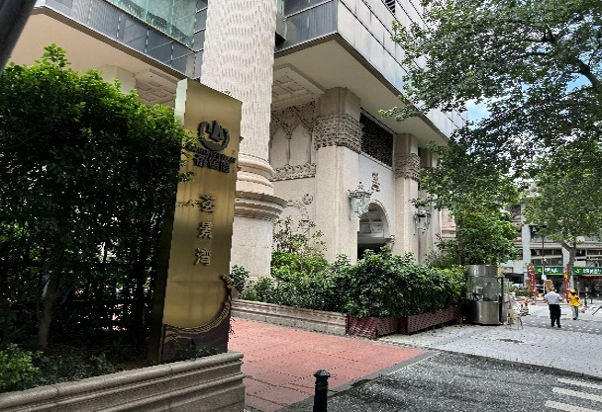 | 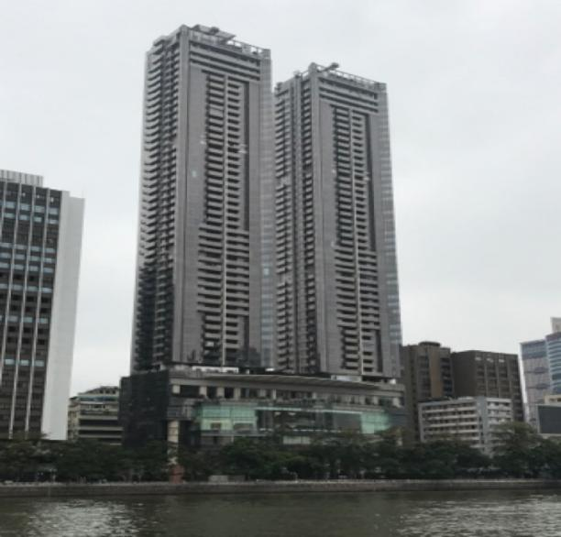
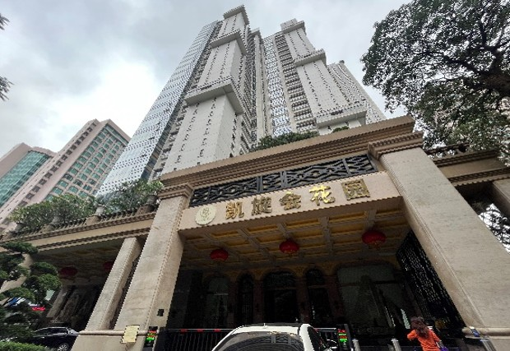 | 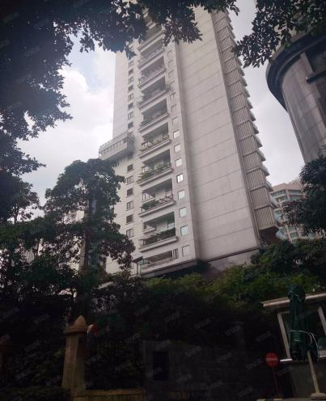
2.深圳市荣艺建筑装饰工程有限公司、深圳市宝安辉煌实业有限公司-商场
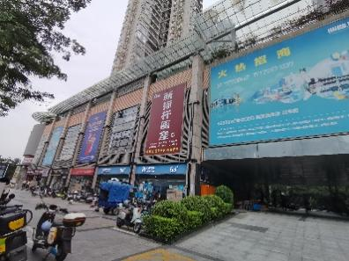 | 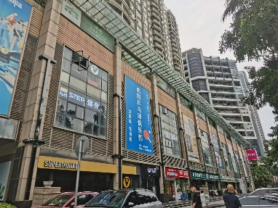
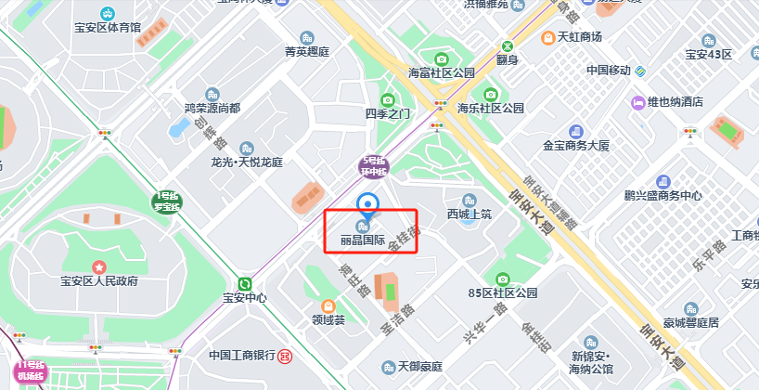 | 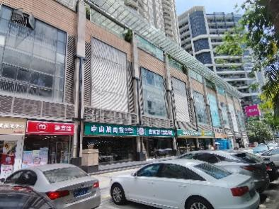
3.深圳洪涛集团股份有限公司-办公
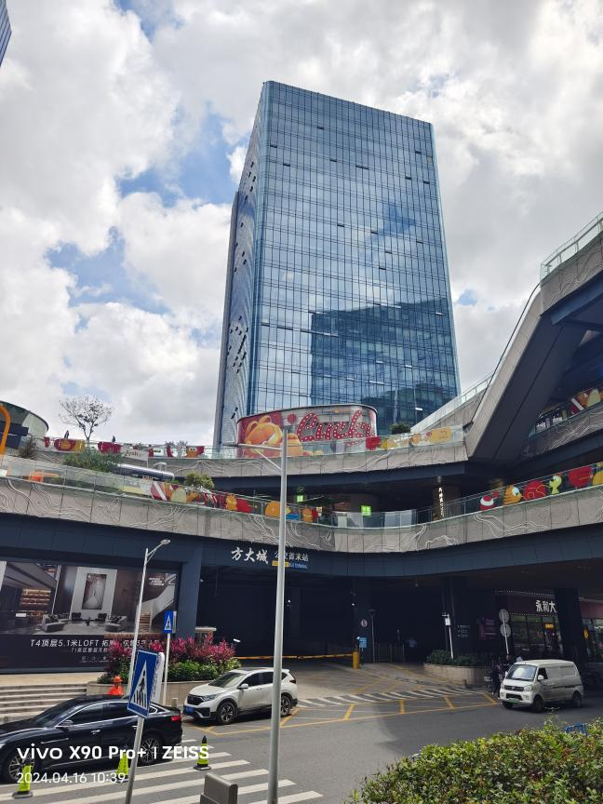 | 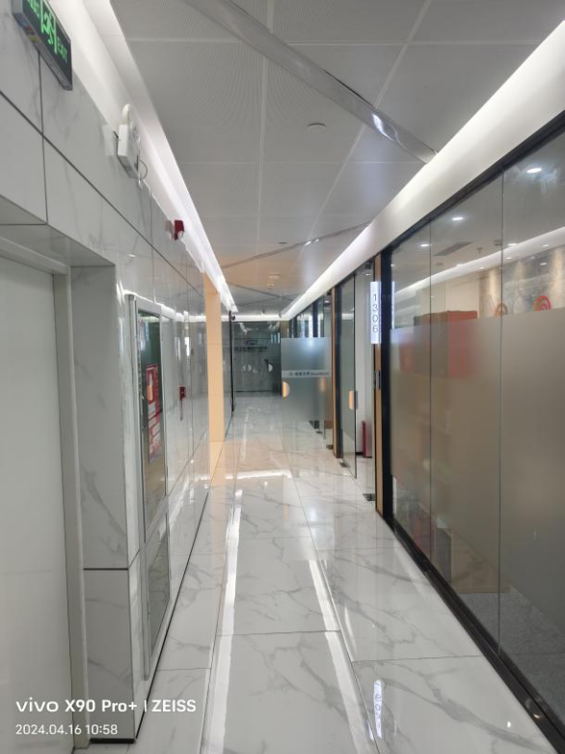
4.花样年集团（中国）有限公司—厂房
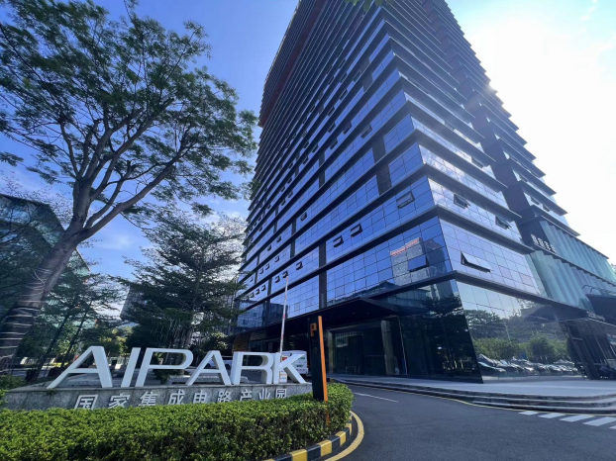 | 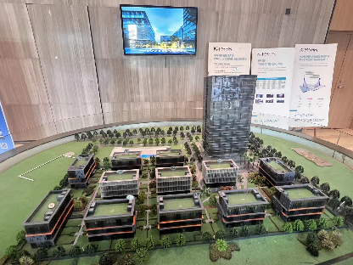
5.深圳市顺豪实业有限公司—商业用地及上盖帝豪金融大厦。
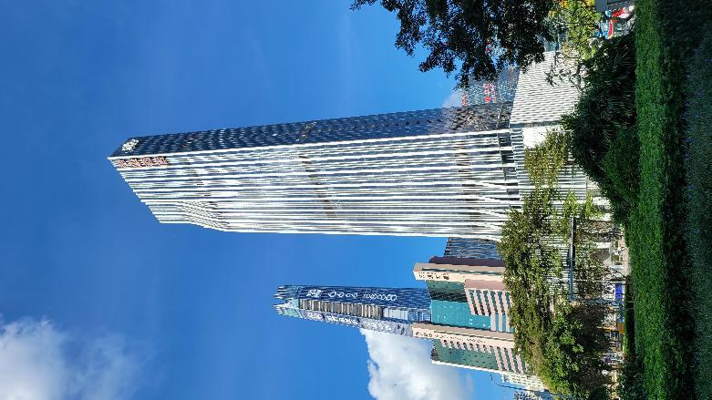 | 